通快首发5万瓦光纤激光器：高光束品质，智控焊接，赋能精密制造

（德国迪琴根/斯图加特，2025年6月11日）——全球领先的工业激光器制造商德国通快集团（TRUMPF）将在全球顶尖光电技术盛会德国慕尼黑光博会推出新一代高效光纤激光器，可满足电动汽车电池高精度焊接等全行业多样化焊接需求。通快光纤激光器产品经理Tom Rentschler表示："新一代TruFiber激光器是我们生产解决方案的核心引擎。通过与可编程光学器件及传感技术的深度协同，用户可同步提升制造效率与零部件质量。"

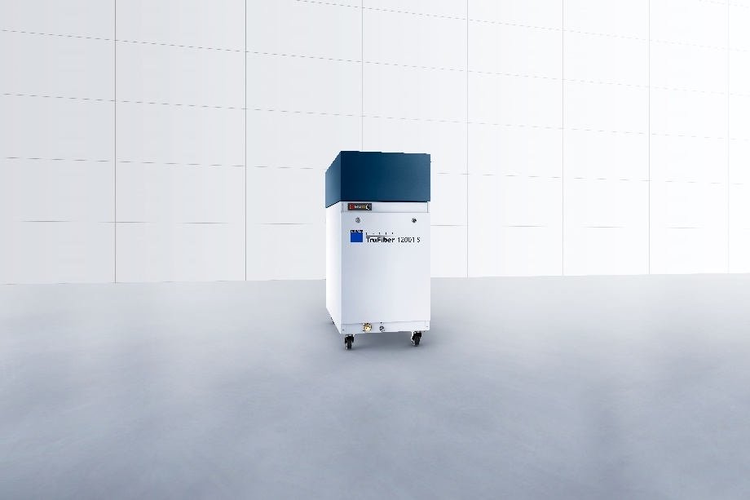

图一：新一代高功率连续光纤激光器 TruFiber S

工业级高稳定性光纤激光器
用户可选配功率覆盖​​500 W至50 kW​​的TruFiber系列光纤激光器，并可配套全系列激光系统解决方案。该方案包含扫描振镜、固定聚焦镜等精密聚焦光学组件，以及实时监测系统运行状态的智能解决方案。通快将激光器、控制系统、光路传输系统、加工光学模组、传感器及冷却装置进行深度集成优化，其​​动态功率调控技术可实现毫米级精度的可控焊缝成型​​，​​尤其在铜材焊接及中厚板焊接领域展现显著优势​​。此外，​​该高功率、高灵活性的系统也非常适用于刹车盘高速熔覆等高要求表面处理应用。​​
Rentschler强调："控制单元与光学系统的全链路集成设计，结合设备卓越的稳定性表现，​​以及适应不同应用（如精密焊接、高速熔覆）的高光束质量​​，使这款新一代TruFiber成为精密制造领域不可或缺的核心工具。"
智能运维与操作
激光器搭载集成传感器系统，可远程监控设备运行状态，有效预防焊接过程中的潜在故障。当需要现场维护时，模块化设计使技术人员能够快速更换所有组件。
控制系统配备直观的用户界面TruControl 2.0，操作逻辑接近智能手机体验。"全新人机界面极大简化了激光材料加工流程，这种操作便捷性在行业内独树一帜，"Rentschler评价道。

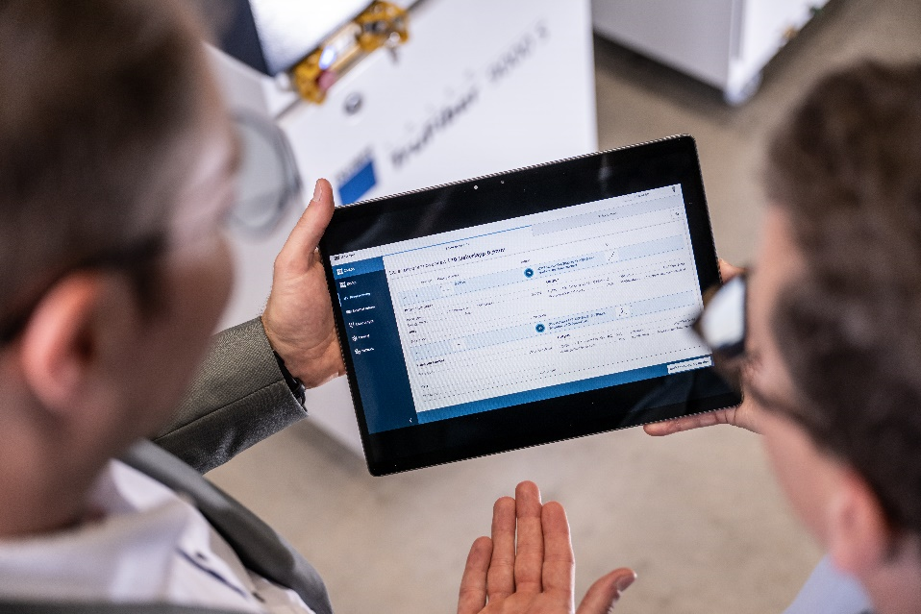
图二：直观的用户界面

关于通快

通快是一家高新技术公司，为机床和激光技术领域提供制造解决方案。公司通过咨询、平台产品和软件推动制造业的数字化连接，通快是柔性板材加工机床和工业激光器领域的技术和市场的领导者之一。

在2023/24财年，公司员工人数超 19,000名，销售额约52亿欧元。通快集团拥有90多家公司，在几乎所有欧洲国家以及北美、南美和亚洲都有布局。公司在德国、法国、英国、意大利、奥地利、瑞士、波兰、捷克共和国、美国、墨西哥和中国都设有生产基地。

更多信息，请访问公司网站：www.trumpf.cn 或关注官方微信“通快”。

媒体垂询，敬请联系：
通快中国激光技术
施永娟
电话：+86 512 5367 7105
邮箱：yongjuan.shi@trumpf.com

